CIRCULAR SIN CONSULTA Nº 2
LICITACIÓN PÚBLICA Nº 06/2007

Buenos Aires, 21 de septiembre de 2007.
SRES. OFERENTES

Por la presente, la Dirección de Compras y Contrataciones del Consejo de la Magistratura de la Ciudad Autónoma de Buenos Aires, en el marco de la Licitación Pública Nº 06/07 s/ Obra del edificio de Hipólito Yrigoyen 932 en virtud de las observaciones realizadas por la Dirección de Infraestructura y Obras, se dirige a Ud. a los efectos de efectuar las siguientes aclaraciones:

Aclaración Nº 1. Carpintería de Aluminio.

Generalidades: “La perfilaría utilizada en el proyecto es con ruptura del puente térmico. Se utilizó como base la línea Mediterránea RPT, de Alcemar. Las alternativas que se coticen deberán cumplir las mismas características técnicas de la empleada en esta documentación. Los perfiles serán de primera calidad, de extrusión de aluminio aleación 6063, temple 5, en un todo de acuerdo a la norma IRAM 1605 (equivalente a norma ASTM 6063 T5), Deberá ser 100% primera colada. Tolerancias dimensionales IRAM 699.”

Aclaración Nº 2: Artefactos de Iluminación.
Se adjuntan características técnicas de artefactos Tipo 9 y Tipo 10 de acuerdo a indicado en Planos de Iluminación.

Artefacto Tipo 9
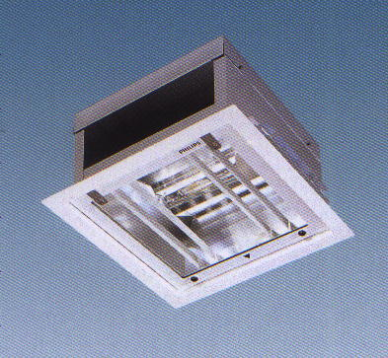
Artefacto apto para embutir construido en chapa SAE 1010/20 con tratamiento epoxi. La pantalla reflectora será de aluminio de alta pureza anodizado brillante de distribución simétrica.
Vidrio templado montado en marco metálico que asienta sobre el cuerpo por medio de burletes de goma siliconada.
Serán marca Philips modelo MPF 952 o similar, equipado con una lámpara HPI-T de 250 W.

Símbolo indicado en planos:

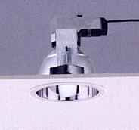
Artefacto Tipo 10
Artefacto apto para embutir cuerpo construido en fundición de aluminio. Aro empotrable de fundición de aluminio, reflector darklight de aluminio anodizado de alta reflectancia > 30º equipado con lámpara HIT-CE de 150W.

Símbolo indicado en planos:

Aclaración Nº 3: Se adjunta en copia papel y soporte magnético en PDF de:
Plano.
MAG-IE-EE-03 Esquemas Eléctricos.

Aclaración Nº 4 : Ítem 4 “Estructura de Hormigón Armado y Metálica”.

SECTOR FONDO - S/1°SS - Nivelación Planta Baja - Plano MAG-ES-PL-03

Se informa de la modificación del planteo estructural correspondiente al entrepiso de S/1er.Subsuelo.

El esquema adoptado es el de una losa sin vigas hormigonada in situ de 18cm de espesor con capiteles en correspondencia con las columnas centrales C4 y C66 de 150x150/30.

En consecuencia se eliminan los Items correspondientes a Losa cerámica y perfiles Metálico correspondientes al proyecto original.

Aclaración Nº 5: “Planilla de Locales “

En el Rubro Pisos donde dice piso tecnico con travesaño tipo “KAPC” debe decir tipo “KAFC o similar”

Sin otro particular, saludo atentamente.

NOMBRE Y APELLIDO, DNI, Y CARÁCTER INVOCADO DE LA PERSONA QUE RECIBE ESTA INVITACIÓN: | FIRMA:
NOMBRE Y APELLIDO Y DNI, DEL FUNCIONARIO INTERVINIENTE: | FIRMA:
FECHA, HORA Y LUGAR EN QUE SE RECIBE: | OBSERVACIONES:

